Dzień dobry, witam Was serdecznie. Dzisiaj poznamy pracę górnika.
Zad. 1. Zapoznaj się z filmem: https://www.youtube.com/watch?v=ETV4uWGn1J4
Zad. 2 Obejrzyj ilustracje. Opowiedz co widzisz na obrazkach.
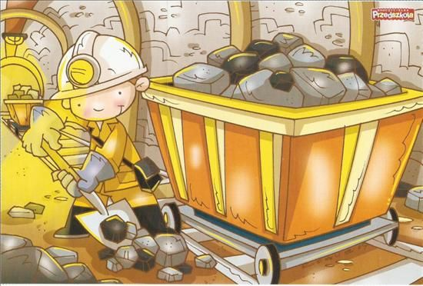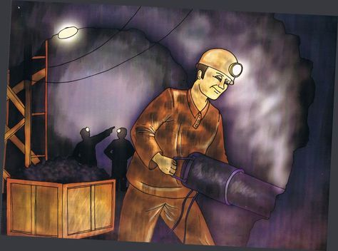
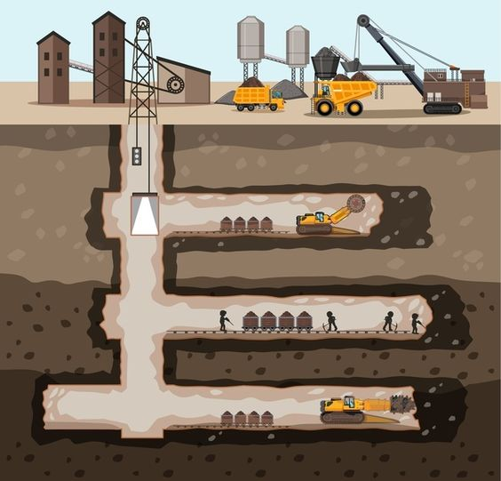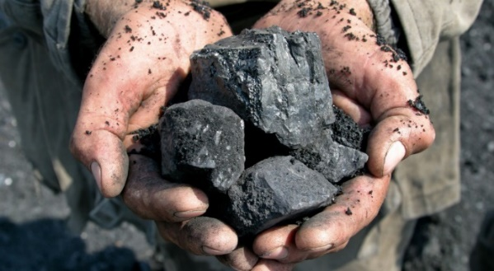
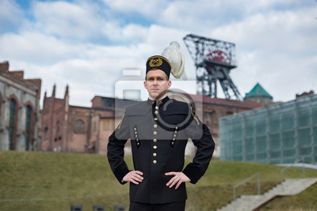

Zad. 3 Wykonaj polecenia. Przepisz wyraz.
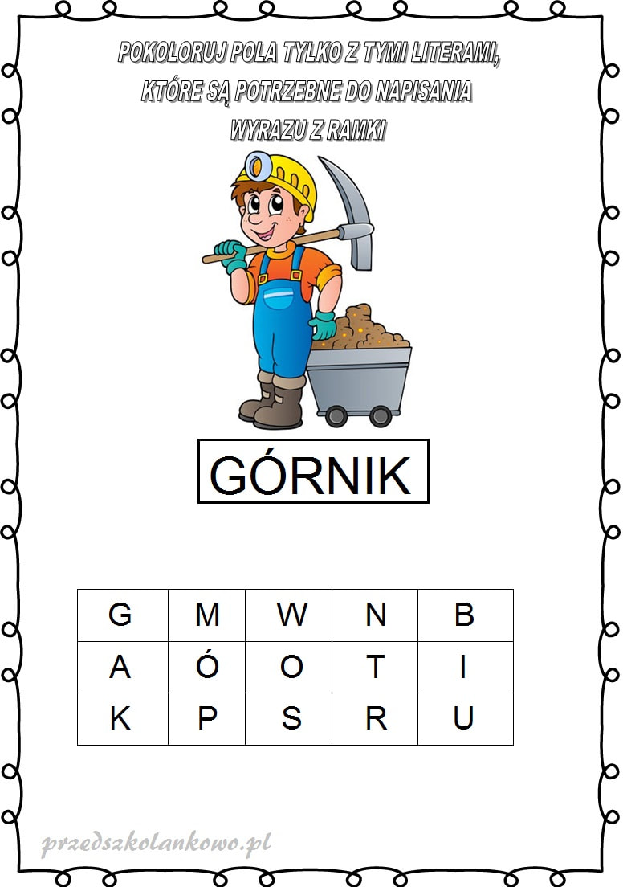
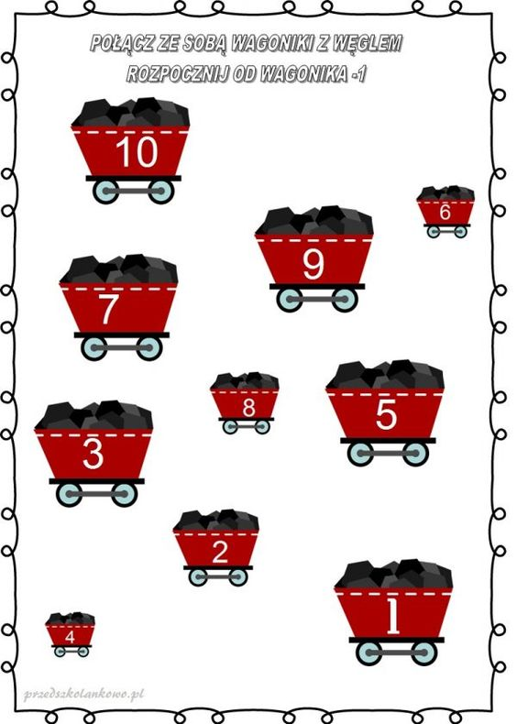

Zad.4 Ćwiczenia z plastikową butelką.
1.Przekładanie butelki z ręki do ręki – z przodu, z tyłu, nad głową, pod kolanem. stojąc w miejscu lub w chodzie.
2. Podrzuty butelki w górę i chwyt oburącz, jednorącz lub dowolnie.
3. W siadzie skrzyżnym – toczenie butelki przy wyciągniętych ramionach.
4. W postawie stojącej, butelka wzniesiona w górę trzymana oburącz – puścić butelkę i złapać zanim dotknie podłoża.
5. W postawie stojącej w rozkroku, butelka w górze trzymana oburącz – skłon w przód z dotknięciem butelką podłoża i wyprost z przeniesieniem butelki w górę nad głowę.
6. Postawa stojąca, butelka leży na podłodze – różne formy przeskoków przez butelkę: obunóż i jednonóż w przód, w tył, w bok.

Zad. 5 Wycinanka: czapka górnika
Pokoloruj, wytnij i sklej w całość czapkę górnika, dopasowując ją do swojej głowy. Zbędny kawałek paska można odciąć. Pamiętaj kartę można powiększyć.

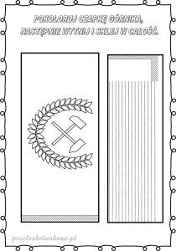
Zad. 6 Narysuj po śladzie i pokoloruj.

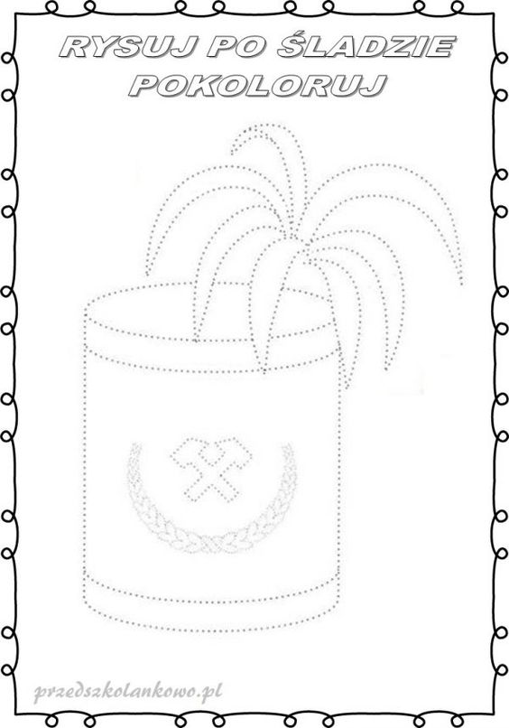

Rewalidacja – Wykonaj polecenia
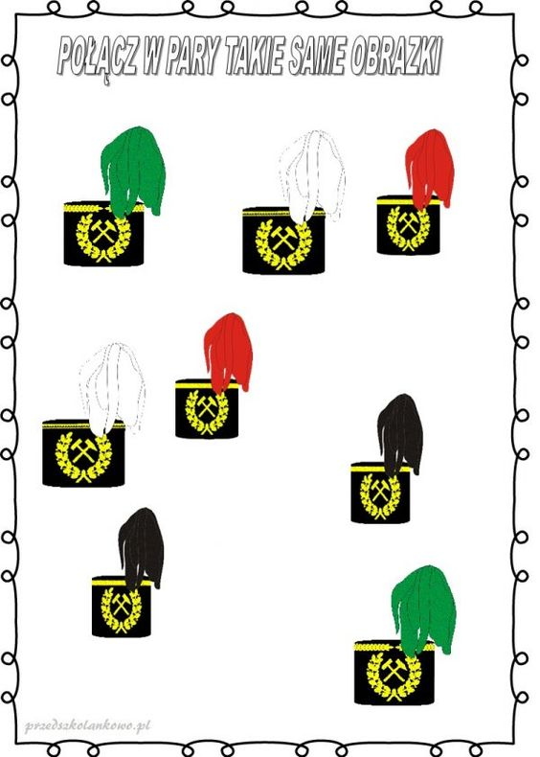

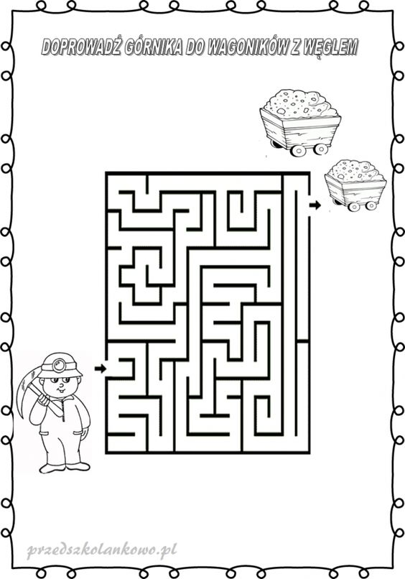

Rewalidacja - Zagadki obrazkowe „Kto tu pracuje” . Wybierz poprawną odpowiedz.
https://wordwall.net/pl/resource/1851358/zagadki-obrazkowe-kto-tu-pracuje-wwwsuperkidpl

